Тема: «Интервалы - общее знакомство»

1. Задание на повторение. С помощью звукового приложения спойте «Песенку о секвенции» нотами и со словами. Перепишите её в тетрадь, подпишите тональность песенки и обведите такты со звеньями секвенции.
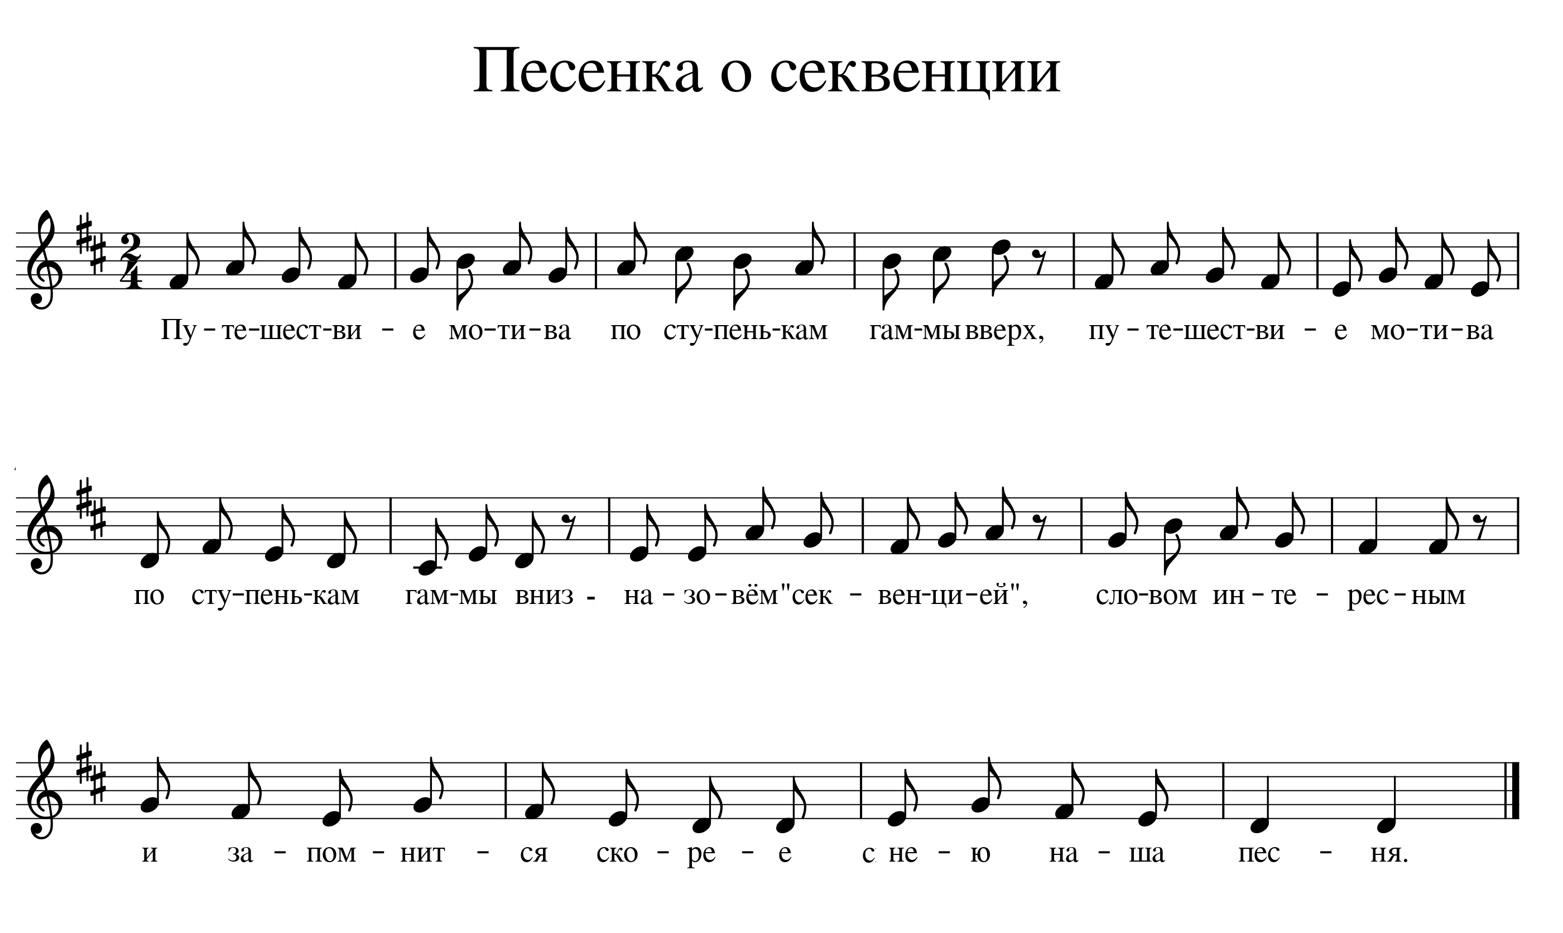

Объяснение нового материала: Когда ты слушаешь или играешь музыкальное произведение, то наверняка обращаешь внимание на то, что между двумя соседними звуками образуются разные расстояния. Звуки могут звучать рядом, подряд, как в гамме, а могут и прыгать на разные расстояния, и тогда между звуками образуются скачки.

ПРАВИЛО: ИНТЕРВАЛ – это расстояние (промежуток) между двумя соседними звуками.
Попробуй нажать ноту До первой октавы, а затем последовательно добавлять к ней другие звуки так, как показано ниже (звуковое приложение – Интервалы):
Внимательно вслушайся в звучание интервалов. Они звучат по-разному. Одни звучат приятно, благозвучно – такие интервалы называются КОНСОНАНСАМИ, а другие звучат резко, неприятно. Это ДИССОНАНСЫ.
ЗАПОМНИ! Для обозначения расстояния между звуками в интервале принято использовать латинские названия, указывающее на количество ступеней:
ПРИМА – ПЕРВЫЙ (ОДИН)
СЕКУНДА – ДВА
ТЕРЦИЯ - ТРИ
КВАРТА – ЧЕТЫРЕ
КВИНТА – ПЯТЬ
СЕКСТА – ШЕСТЬ
СЕПТИМА – СЕМЬ
ОКТАВА – ВОСЕМЬ.

Звуки в интервалах могут быть сыграны последовательно вверх или вниз, тогда это мелодическое звучание интервала. А можно сыграть сразу оба звука, как в звуковом приложении выше, тогда это будет гармоническое звучание.
Выполни следующие задания.
1. Выучи песенку про интервалы, чтобы хорошо запомнить их названия. Перепиши её в свою тетрадь. Пой эту песенку вместе со звуковым приложением.
